职业卫生检测技术服务信息公开表
用人单位  名称 | 荣成市石岛炮台东船厂
地理位置 | 荣成市港湾街道办事处炮台东村
联系人 | 王毅
调查专业  技术人员名单 | 匡刚、盖广波 | 调查时间 | 2023.11.06 | 陪同人 | 王毅
采样专业  技术人员名单 | 匡刚、盖广波 | 采样时间 | 2023.11.07 | 陪同人 | 王毅
检测专业  技术人员名单 | 孙颖、常鑫钰、郭秀丽、田立茹、李笑笑、包红艳 |  | 检测时间 | 2023.11.07-2023.11.15
影像资料  （调查影像资料及采样影像资料） | 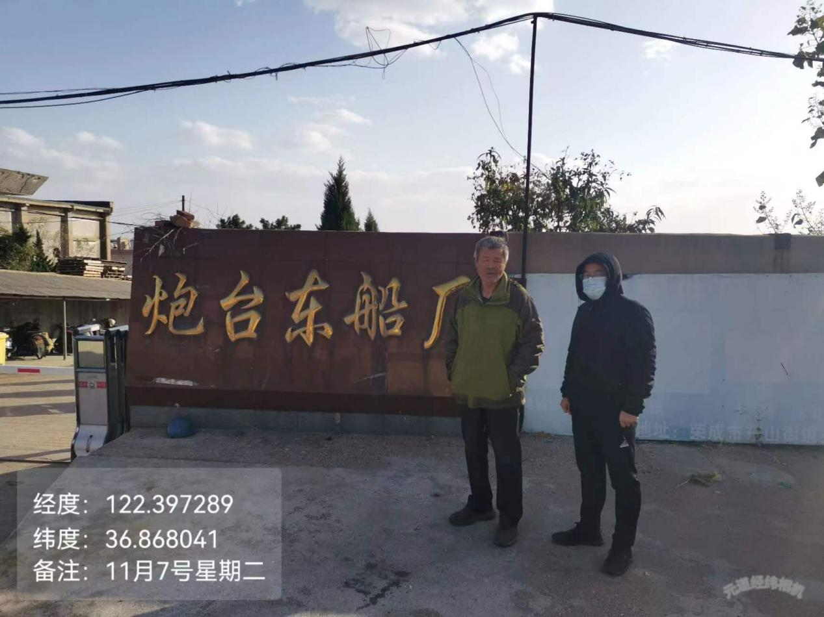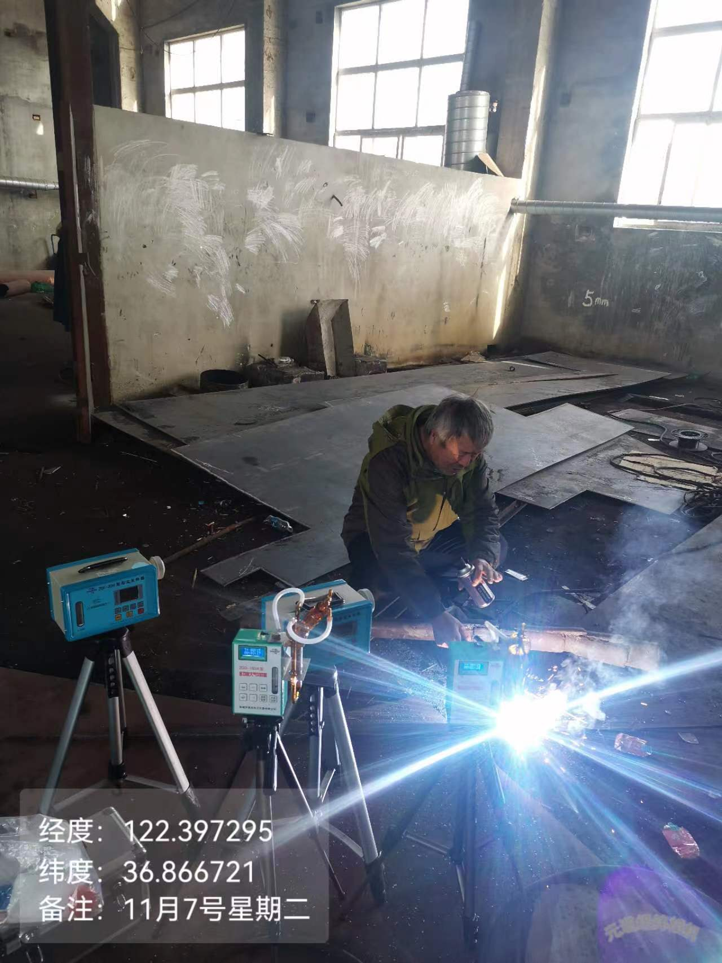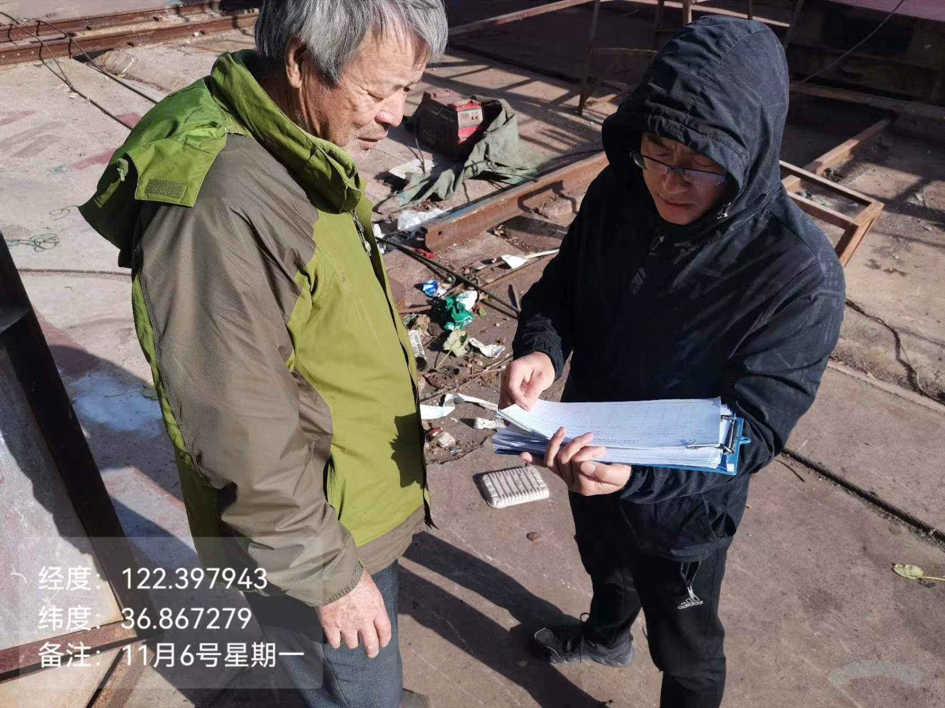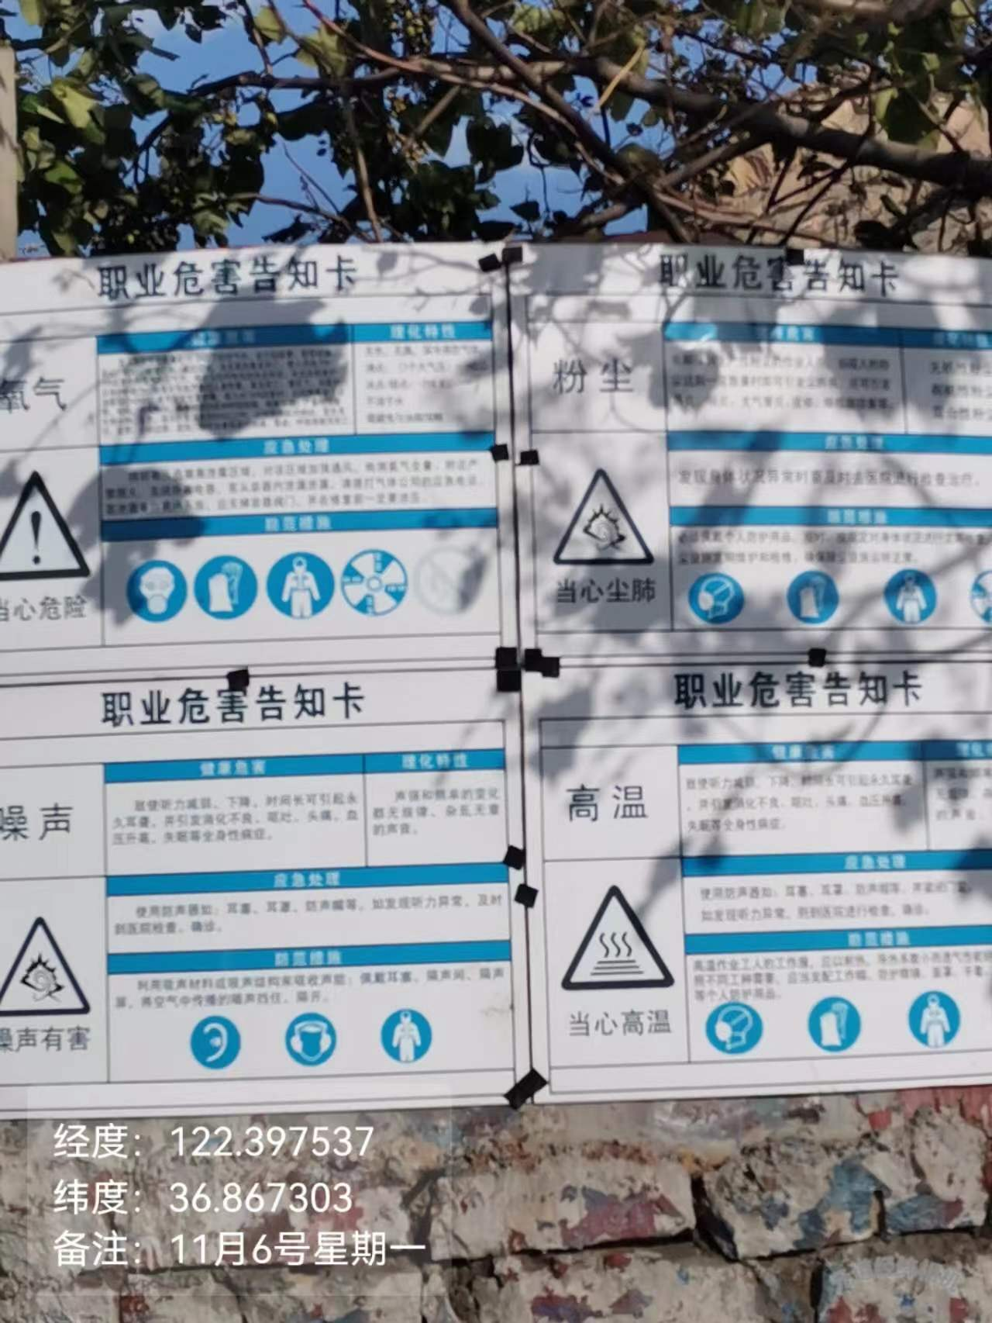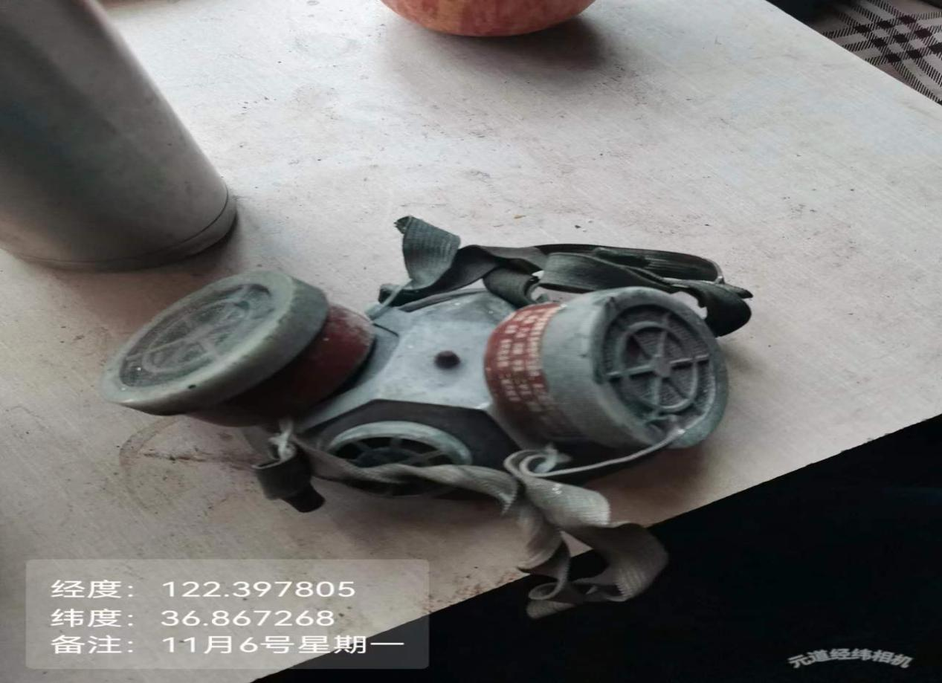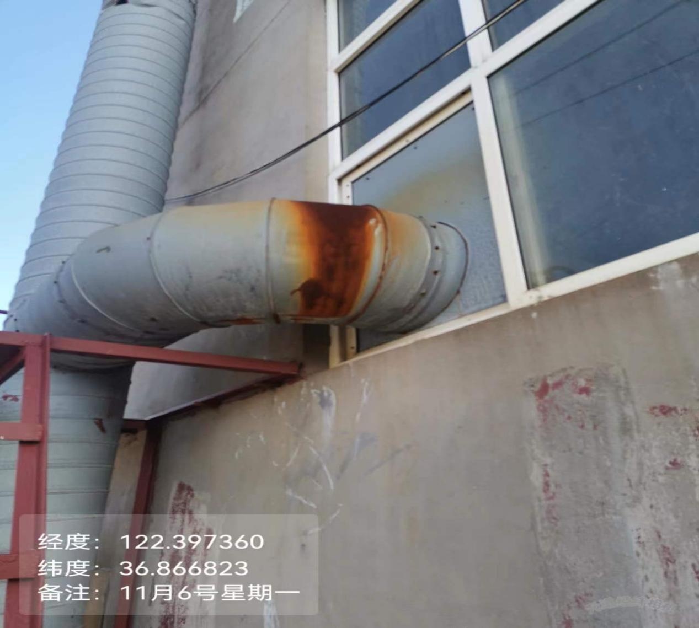
公示日期：2023.12.25

